    凡事徹底 | 学年通信 第２号  令和５年6月1日  第３学年
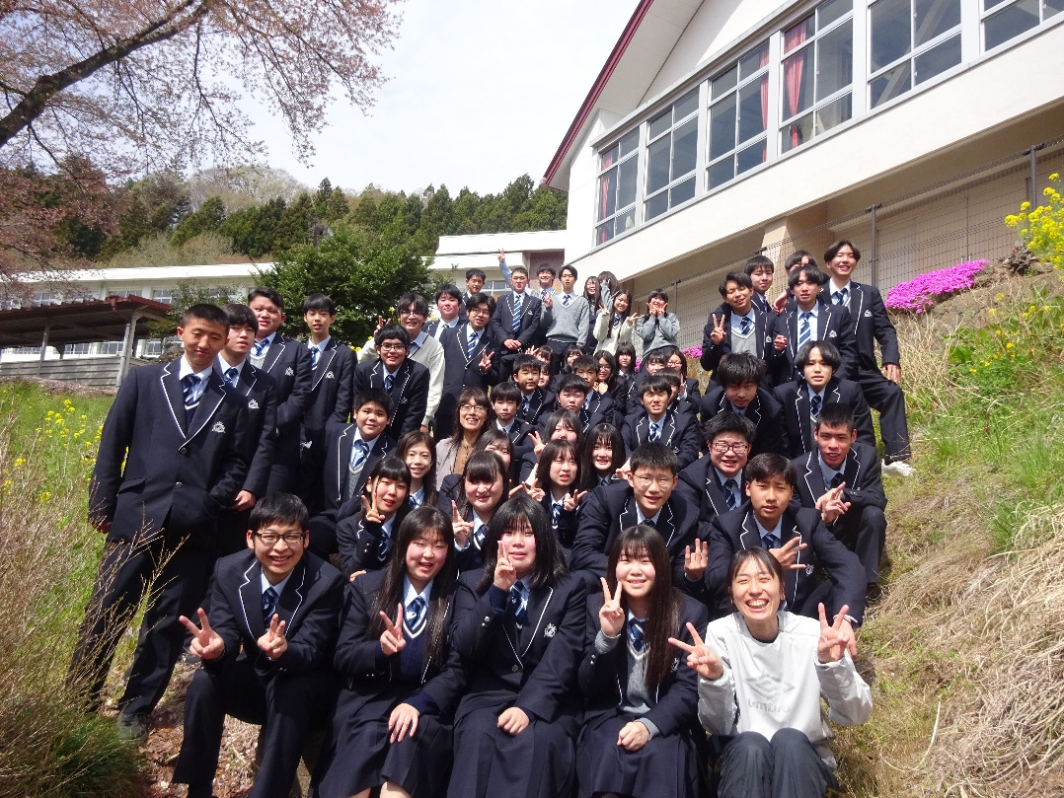
あっという間のもう6月！
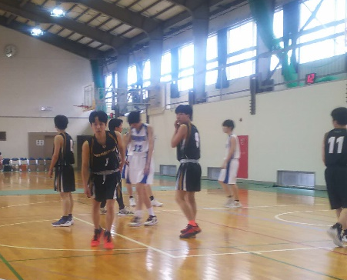

インターハイ地区予選
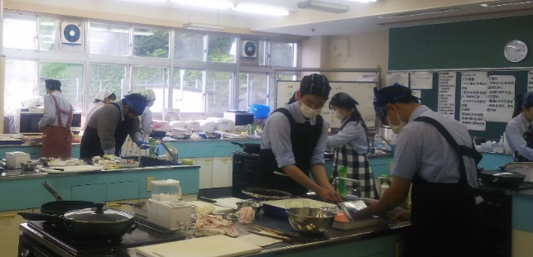

選択C（フードデザイン）三者面談お世話になります。
三者面談の来校よろしくお願いいたします。お子様と保護者の方の両方が納得できる進路に進んで欲しいと願っております。進路関係の書類の提出におきましては条件等を確認し慎重に記入し、期限を守られますようお願い致します。保護者の方が目を通し、自署及び押印をお願い致します。

就職希望者 ⇒ 進路アドバイザーとの面談5月30日～6月10日

進学希望者は ⇒ 総合型入試・特別進学課外の申し込み・奨学金（ＪＡＳＳＯ）予約始動。
♦第2回定期考査♦
6月29日(木)・30日(金)・7月3日(月)・4日(火)
進路に直結する大切なテストです。
早めに対策を立て、万全の準備をして臨みましょう。

